RIGOL“凤凰座”ASIC芯片组的前世今生（上篇）
来源：微波射频网
ASIC（Application Specific Integrated Circuits），或称专用芯片，是针对专门应用而设计的集成电路，与之相对的是通用芯片，例如运算放大器等。专用芯片通常具有性能高，可靠性高，体积小，功耗低等特点，特别在性能方面，专用芯片往往远超通用芯片，比如：使用通用芯片设计的示波器只能做到1GHz带宽，而使用专用芯片设计的示波器带宽可以达到几十GHz，而且通用芯片一般无法同时具备示波器所需的高输入阻抗、低输入偏流、快速过载恢复等特殊性能。正因如此，目前高性能示波器均使用专用芯片设计。
为了研发性能优异的示波器，RIGOL一方面不断挖掘通用芯片的潜力，通过深厚的模拟电路设计能力弥补了通用芯片的不足，并于2009年推出了中国第一台商用1GHz带宽数字示波器；另一方面，为了能够设计更高性能的示波器，RIGOL于2007年便开始投入芯片研发，致力于掌握示波器专用芯片这一核心技术。
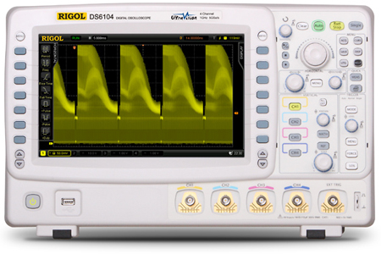
中国第一台商用1GHz带宽数字示波器RIGOL DS6000
然而设计芯片并非易事，特别是在毫无基础的情况下便以打造业界先进水平的示波器芯片为研发目标，设计连ADI和TI这种世界顶尖模拟芯片厂商都没有的芯片，更是如同痴人说梦。RIGOL从2007年开始至2017年发布首款示波器ASIC芯片组，历时10个年头，中间无数个不眠的日夜，闯过了一个又一个难关，在给芯片组命名的时候，团队选择了88个星座中的南天“凤凰座”（Phoenix），寄托的含义是“浴火而生”。

研发一款手机SoC芯片大概需要2～3年，而RIGOL研发一套示波器芯片组耗时10年。为什么需要这么长时间？首先，决定示波器带宽和采样率这两项关键指标的芯片有三颗，包括差分探头放大器芯片、模拟前端芯片、采样和信号处理芯片，它们在系统上依次串联，三者共同决定了示波器带宽，因此它们的带宽性能要均衡，否则就会成为系统的短板。这3颗芯片的功能和电路结构大不相同，需要单独研发。
其次，示波器测量的信号频率范围需要从直流到GHz，测量电压范围需要从mV到几十伏。通常射频放大器具有几GHz甚至几十GHz的带宽，但是无法处理直流信号，失真性能也很差；精密运算放大器可以处理mV级到几十伏的直流和低频信号，但是无法放大高频信号；宽带运算放大器的带宽可以达到几GHz，但是无法满足mV级直流精度的要求。示波器的测量信号特点决定了示波器专用芯片既要具有射频和宽带放大器的带宽性能、又要具有精密运放的精度，还要具有非常低的谐波失真，设计难度不言而喻。
另外，示波器里面的放大器使用的是模拟半导体工艺，现在的数字半导体工艺都已经到了10nm甚至7nm，但是模拟半导体工艺还远没有达到这个程度，所以需要通过芯片设计将模拟半导体工艺的能力推向极限，来弥补其性能上的不足。可想而知，这对芯片设计的能力要求有多高。
此前，世界上只有4家企业在自主研发示波器芯片组，分别是: 是德、泰克、力科和罗德与施瓦茨。他们大多都是在集成电路诞生之初就开始做芯片，已经有了几十年的设计经验。既然示波器芯片设计的要求这么高，而RIGOL之前又没有任何的芯片设计经验，仅用10年就走过了前面几个厂商20至30年才走完的一个路程，到底是怎么样做到的呢？敬请各位阅读下篇。

